REPUBLIKA HRVATSKA
OSJEČKO-BARANJSKA ŽUPANIJA
OPĆINA KNEŽEVI VINOGRADI
KLASA:500-01/20-01/07
URBROJ:2100/06-01-04/06-20-02
Kn. Vinogradi, 09.07.2020.

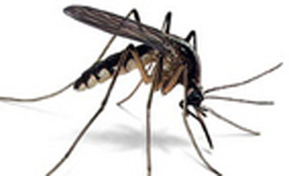
OBAVIJEST

DANA 10.07.2020.GODINE
U VEĆERNJIM SATIMA
(OD 19:00 DO 22:00 )
ĆE SE IZVODITI TRETIRANJE KOMARACA NA CIJELOM PODRUČJU OPĆINE KNEŽEVI VINOGRADI
UPOZORAVAMO pčelare da u navedeno vrijeme zaštite svoje košnice !!!

OPĆINSKI NAČELNIK
Vedran Kramarić mag.iur.

